РАБОЧАЯ ПРОГРАММа ДИСЦИПЛИНЫ

ФИЗИЧЕСКАЯ КУЛЬТУРА

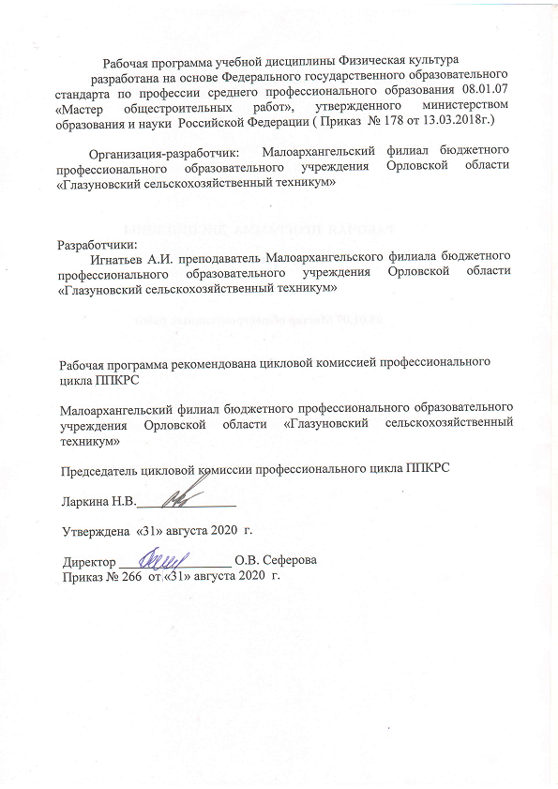

СОДЕРЖАНИЕ
ПАСПОРТ РАБОЧЕЙ ПРОГРАММЫ УЧЕБНОЙ ДИСЦИПЛИНЫ ……... 4
СТРУКТУРА И СОДЕРЖАНИЕ РАБОЧЕЙ ПРОГРАММЫ УЧЕБНОЙ

ДИСЦИПЛИНЫ.................................................................................................. 6
УСЛОВИЯ РЕАЛИЗАЦИИ РАБОЧЕЙ ПРОГРАММЫ УЧЕБНОЙ
ДИСЦИПЛИНЫ……………………………………………………………… 11
КОНТРОЛЬ И ОЦЕНКА РЕЗУЛЬТАТОВ ОСВОЕНИЯ УЧЕБНОЙ
ДИСЦИПЛИНЫ……………………………………………………………….13

1. ПАСПОРТ ПРОГРАММЫ УЧЕБНОЙ ДИСЦИПЛИНЫ
Физическая культура
1.1. Область применения программы
Рабочая программа учебной дисциплины является частью основной
профессиональной образовательной программы в соответствии с ФГОС
по профессии 08.01.07 Мастер общестроительных работ.
1.2. Место учебной дисциплины в структуре основной профессиональной
образовательной программы:
дисциплина входит в общепрофессиональный цикл.
1.3. Цели и задачи учебной дисциплины – требования к результатам
освоения учебной дисциплины:
В результате освоения учебной дисциплины обучающийся должен уметь:
- выполнять индивидуально подобранные комплексы оздоровительной
и адаптивной (лечебной) физической культуры, композиции ритмической
и аэробной гимнастики, комплексы упражнений атлетической гимнастики;
- выполнять простейшие приемы самомассажа и релаксации;
- преодолевать искусственные и естественные препятствия с
использованием разнообразных способов передвижения;
- выполнять приемы защиты и самообороны, страховки и самостраховки;
- осуществлять творческое сотрудничество в коллективных формах занятий
физической культурой;
В результате освоения учебной дисциплины обучающийся должен знать:
- влияние оздоровительных систем физического воспитания на укрепление
здоровья, профилактику профессиональных заболеваний и вредных
привычек;
- способы контроля и оценки физического развития и физической
подготовленности;
- правила и способы планирования системы индивидуальных занятий
физическими упражнениями различной направленности;

1.4. Перечень формируемых компетенций:
Код | Наименование результата обучения
ОК 01. | Выбирать способы решения задач профессиональной деятельности применительно к различным контекстам
ОК 02. | Осуществлять поиск, анализ и интерпретацию информации, необходимой для выполнения задач профессиональных деятельности.
ОК 03. | Планировать и реализовывать собственное профессиональное и личностное развитие
ОК 04. | Работать в коллективе и команде, эффективно взаимодействовать с коллегами, руководством, клиентами
ОК 05. | Осуществлять устную и письменную коммуникацию на государственном языке Российской Федерации с учетом особенностей социального и культурного контекста
ОК 06. | Проявлять гражданско-патриотическую позицию, демонстрировать осознанное поведение на основе традиционных общечеловеческих ценностей
ОК 07. | Содействовать сохранению окружающей среды, ресурсосбережению, эффективно действовать в чрезвычайных ситуациях
ОК 08. | Использовать средства физической культуры для сохранения и укрепления здоровья в процессе профессиональной деятельности и поддержания необходимого уровня физической подготовленности
ОК 09. | Использовать информационные технологии в профессиональной деятельности
ОК 10. | Пользоваться профессиональной документацией на государственном и иностранном языках
ОК 11. | Использовать знания по финансовой грамотности, планировать предпринимательскую деятельность в профессиональной сфере

1.5. Количество часов на освоение рабочей программы
учебной дисциплины:
максимальной учебной нагрузки обучающегося 40 часов, в том числе:
обязательной аудиторной учебной нагрузки обучающегося 35 часов;
самостоятельной работы обучающегося 5 часов

2. СТРУКТУРА И СОДЕРЖАНИЕ УЧЕБНОЙ ДИСЦИПЛИНЫ

2.1. Объем учебной дисциплины и виды учебной работы
Вид учебной работы | Объем часов
Максимальная учебная нагрузка (всего) | 40
Обязательная аудиторная учебная нагрузка (всего) | 35
в том числе:
теоретические занятия | 2
практические занятия | 33
Самостоятельная работа (всего) | 5
в том числе:
самостоятельная разработка и выполнение комплексов физических упражнений для развития основных физических качеств | 3
выполнение подводящих упражнений для освоения техники изучаемых двигательных действий | 1
выполнение комплексов упражнений, повышающих работоспособность в избранной профессиональной деятельности | 1
Дифференцированный зачет

2.2. Тематический план и содержание учебной дисциплины «Физическая культура»

Наименование разделов и тем | Содержание учебного материала, практические занятия, самостоятельная работа  обучающихся. |  | Объем часов | Уровень освоения
Раздел 1. | Научно-методические основы формирования физической культуры личности |  | 2
Тема 1.1.  Общекультурное и социальное значение физической культуры. Здоровый образ жизни. | Содержание учебного материала |  | 2 | 2
 | 1 | Основы методики самостоятельных занятий физическими упражнениями. | 1
 | 2 | Основы здорового образа и стиля жизни. | 1
Раздел 2. | Учебно-практические основы формирования физической культуры личности |  | 32
Тема 2.1.  Легкая атлетика | Содержание учебного материала |  | 6 | 3
 | Практические занятия |  | 4
 | 1 | Инструктаж по технике безопасности. Техника спринтерского бега. Развитие быстроты. | 1
 | 2 | Техника бега на средние и длинные дистанции. Развитие выносливости. | 1
 | 3 | Техника эстафетного бега. Развитие скоростно-силовых качеств. | 1
 | 5 | Техника легкоатлетических метаний. Развитие скоростно-силовых качеств, координационных способностей. | 1
 | Самостоятельная работа: |  | 2
 | - выполнение подводящих упражнений для освоения техники изучаемых двигательных действий |  | 1
 | - самостоятельная разработка и выполнение комплексов физических упражнений для развития основных физических качеств средствами легкой атлетики |  | 1
Тема 2.2  Кроссовая подготовка. | Содержание учебного материала. |  | 4 | 3
 | Практические занятия |  | 3
 | 1 | Бег по пересеченной местности до 5 км. Развитие выносливости. | 3
 | Самостоятельная работа: |  | 1
 | - самостоятельная разработка и выполнение комплексов физических упражнений для развития основных физических качеств средствами легкой атлетики
Тема 2.3  Спортивные игры | Содержание учебного материала |  | 12 | 3
 | Практические занятия |  | 11
 |  | Волейбол | 7
 | 1 | Инструктаж по ТБ. Правила игры. Стойки, перемещения и их сочетания. Развитие координационных способностей | 2
 | 2 | Технические приёмы игры. Развитие координационных способностей. | 2
 | 3 | Тактика игры в нападении. Индивидуальные действия игрока без мяча и с мячом, групповые и командные действия игроков. Учебная игра. | 2
 | 4 | Тактика игры в защите. Групповые и командные действия игроков. Учебная игра. | 1
 | 5 | Баскетбол | 4 | 3
 |  | Правила игры. Стойки, передвижения и остановки игрока. Передачи мяча различными способами на месте. Развитие скоростных качеств. | 1
 | 6 | Технические приёмы игры. Учебная игра Развитие скоростных качеств. | 1
 | 7 | Тактика игры в нападении. Индивидуальные действия игрока без мяча и с мячом, групповые и командные действия игроков. Учебная игра. | 1
 | 8 | Тактика игры в защите. Групповые и командные действия игроков. Учебная игра. | 1
 | Самостоятельная работа: |  | 1
 | - самостоятельная разработка и выполнение комплексов физических упражнений для развития основных физических качеств средствами спортивных игр |  | 1
Тема 2.4  Атлетическая гимнастика | Содержание учебного материала |  | 10 | 3
 | Практические занятия |  | 10
 | 1 | Комплексы упражнений с собственным весом. Развитие силы. | 2
 | 2 | Комплексы упражнений с гантелями. Развитие силы. | 3
 | 3 | Комплексы упражнений для акцентированного развития определенных мышечных групп. Круговая тренировка. | 3
 | 4 | Комплексы упражнений для развития гибкости в процессе занятий атлетической гимнастикой. | 2
Раздел 3 | Профессионально-прикладная физическая подготовка (ППФП) |  | 5
Тема 3.1.  Сущность и содержание ППФП в достижении высоких профессиональных результатов | Содержание учебного материала |  | 3 | 3
 | Практические занятия |  | 2
 | 1 | Комплексы физических упражнений для развития ведущих для данной профессии физических качеств. | 1
 | 2 | Комплексы общеразвивающих упражнений оздоровительной и корригирующей направленности. | 1
 | Самостоятельная работа: |  | 1
 | - выполнение комплексов упражнений, повышающих работоспособность в избранной профессиональной деятельности |  | 1
Тема 3.2  Военно-прикладная физическая подготовка |  | Содержание учебного материала | 3 | 3
 |  | Практические занятия | 3
 | 1 | Строевая подготовка (строевые приёмы и перестроения на месте и в движении), | 1
 | 2 | Физическая подготовка. Техника преодоления полосы препятствий. | 1
 | 3 | Комбинированная эстафета. | 1
 | Дифференцированный зачет
 | Всего |  | 40 часов

3. УСЛОВИЯ РЕАЛИЗАЦИИ ПРОГРАММЫ ДИСЦИПЛИНЫ
3.1. Требования к минимальному материально-техническому
обеспечению
Реализация программы дисциплины требует наличия спортивного зала
Оборудование и технические средства учебного кабинета:
1. Маты гимнастические
2. Брусья гимнастические
3. Обручи гимнастические.
4. Столы для настольного тенниса
5. Ракетки для настольного тенниса
6. Доски подкидные
7. Мячи баскетбольные
8. Мячи волейбольные
9. Мячи футбольные
10. Гиря 16 кг.
11. Секундомер
12. Сетка волейбольная
13. Щиты баскетбольные
14. Кольца баскетбольные
15. Шведская стенка
16. Ворота футбольные
17. Скамейки гимнастические
18. Гранаты 500 и 700 г.
3.2. Информационное обеспечение обучения
Основные источники:
1. Лях В.И., Зданевич А.А. Физическая культура 10—11 кл. М., 2019.
2. Решетников Н.В. Физическая культура. М., 2019.
3. Решетников Н.В., Кислицын Ю.Л. Физическая культура: учебное пособие для студентов СПО. М., 2019.
Интернет-ресурсы:
http://window.edu.ru/window_catalog/pdf2txt?p_id=1564
http://www.mgau.ru/files/otchet2008g.doc
http://www.referat-911.ru/referat/fizkultura/2_object77521.html
http://school6-kovylkino.narod.ru/Files/uchebno_vospit_process.doc
http://www.gimnaziya5.ru/attach/Obrazovatelnaya_programma.doc
http://www.book-ua.org/FILES/textbooks/1_03_2008/tb0104.htm
http://kn.kture.kharkov.ua/entrant_plans.php?type=series&lang=RU&speciality=%
CF%C8
http://www.miem.edu.ru/files/01_03_07/otchet.doс
Дополнительные источники:
- Бишаева А.А. Профессионально - оздоровительная физическая культура студента. Учебное пособие. - М.: 2013
- Евсеев Ю.И. Физическое воспитание / Ю.И.Евсеев. - Ростов н/Д, 2018
- Литвинов А. А., Козлов А.В. ,Ивченко Е.В. Теория и методика обучения базовым видам спорта. Плавание. - М.: 2017
- Манжелей И.В. Инновации в физическом воспитании. Учебное пособие.- Тюмень, 2017
- Бирюкова А.А., Спортивный массаж: учебник для вузов- Москва, «Просвещение» 2006.
- Решетников Н.В., Кислицын Ю.Л., Физическая культура: учеб. Пособия для студентов СПО- Москва, «Академия» 2017.
- В.С. Родиченко, Твой олимпийский учебник: учебное пособие- Москва, Советский спорт, 2012.-152с.

3.3.Особенности реализации программы с применением ДОТ и ЭО

Программа реализовывается по электронной почте.
Освоение дисциплины в период реализации ОПОП проводится при помощи портала электронной почты группы.
Дополнительно для организации учебного процесса используется электронная почта, скайп - чат, WhatsApp, Skype, Zoom.
Для освоения программы с применением ДОТ студенту необходимо наличие интернета, технических устройств (компьютер, ноутбук, телефон), программ: Skype, WhatsApp, текстовый редактор Word, PowerPoint, программа чтения PDF-файлов и т.п.
Для проведения лекционных занятий используются текстовые лекции, видеоуроки, презентации.
Для проведения практических занятий используются видеоуроки.
Занятия, проводимые в режиме вебинара или телеконференции требуют присутствия студента в установленное время. Расписание таких занятий размещается на сайте техникума и электронной почте групп.
Остальные занятия осваиваются студентом в соответствии с расписанием учебных занятий.
Срок сдачи ответов на задания – в течение учебного дня.
Для разрешения вопросов, связанных с освоением программы студент может:
- задать вопрос на групповой консультации в Skype-чате.
- задать вопрос преподавателю в WhatsApp, по электронной почте.
Преподаватель отвечает на полученные вопросы в течение учебного дня.

4. КОНТРОЛЬ И ОЦЕНКА РЕЗУЛЬТАТОВ ОСВОЕНИЯ УЧЕБНОЙ
ДИСЦИПЛИНЫ

Контроль
и
оценка
результатов
освоения
учебной
дисциплины

осуществляется преподавателем в процессе проведения практических занятий и тестирования.
Результаты обучения  (освоенные умения, усвоенные знания) | Формы и методы контроля и  оценки результатов обучения
Умения:
- выполнять индивидуально подобранные комплексы оздоровительной и адаптивной (лечебной) физической культуры, композиции ритмической и аэробной гимнастики, комплексы упражнений атлетическо гимнастики; | Учебный диалог
- выполнять простейшие приемы самомассажа и релаксации; | Опрос, показ
- преодолевать искусственные и естественные препятствия с использованием разнообразных способов передвижения; | Показать
- выполнять приемы защиты и самообороны, страховки и самостраховки; | Показ, опрос, апробация
- осуществлять творческое  сотрудничество в коллективных формах  занятий физической культурой. | Проведение  спортивных мероприятий
Знания:
- влияние оздоровительных систем  физического воспитания на укрепление  здоровья, профилактику  профессиональных заболеваний и  вредных привычек; | Учебный диалог
- способы контроля и оценки  физического развития и физической  подготовленности; | Тестирование
- правила и способы планирования  системы индивидуальных занятий  физическими упражнениями различной  направленности. | Практическое занятия

